

VÝROČNÍ ZPRÁVA O ČINNOSTI
A HOSPODAŘENÍ ZA ROK 2012

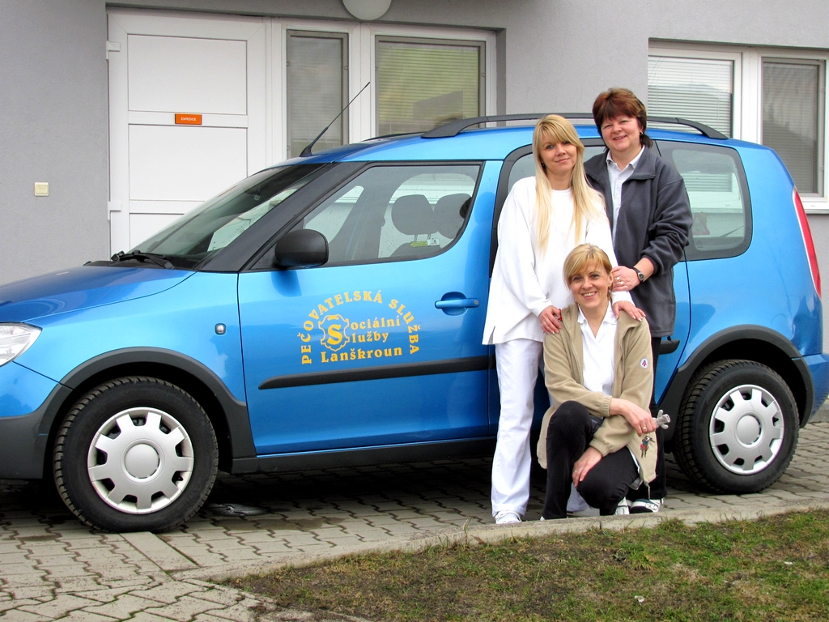

Březen 2013

NÁZEV ORGANIZACE: Sociální služby Lanškroun – pečovatelská služba
SÍDLO ORGANIZACE: Janáčkova 1003, 563 01 Lanškroun
IČO: 750 818 49
ZŘIZOVATEL: Město Lanškroun
INTERNETOVÉ STRÁNKY: www.soslla.cz/pecovatelska-sluzba
STATUTÁRNÍ ZÁSTUPCE – ŘEDITEL
✓ Ing. Milan Minář tel.: 465 503 001 e-mail: reditel@soslla.cz

✓ Sociální pracovnice
Kateřina Mastná, DiS. tel.: 465 503 029 e-mail: isp@soslla.cz

Charakteristika Pečovatelské služby:
- Pečovatelská služba je součástí Sociálních služeb Lanškroun a poskytuje se dle zákona č. 108/2006 Sb. o sociálních službách a vyhlášky č. 505/2006 Sb., kterou se provádějí některá ustanovení zákona o sociálních službách.

V roce 2011 měla Pečovatelská služba toto prohlášení:

Poslání organizace:
- Pečovatelská služba Lanškroun poskytuje osobám, které mají sníženou soběstačnost z důvodu věku, chronického onemocnění nebo zdravotního postižení a rodinám s dětmi, jejichž situace vyžaduje pomoc jiné fyzické osoby, takovou podporu a pomoc v domácnostech nebo ve středisku osobní hygieny, aby lidé mohli co nejdéle zůstat ve svém přirozeném, domácím prostředí při zachování dosavadního způsobu života.

Cíle:
- Zvyšovat kvalitu sociálních služeb.
- Zvýšit dostupnost Pečovatelské služby obyvatelům Lanškrouna a okolí.
- Rozvíjet spolupráci s klienty a jejich rodinami.

Zásady poskytované sociální služby:
- Zachování lidské důstojnosti – respektujeme práva klientů.
- Úcta k člověku – poskytujeme služby bez ohledu na postavení klienta.
- Individuální přístup – ke každému klientovi přistupujeme individuálně.
- Podpora soběstačnosti – poskytujeme péči pouze do výše postižení klienta, aby klient byl co nejdéle samostatný.

Cílové skupiny organizace:
- Občané Lanškrouna a okolí, kteří mají sníženou soběstačnost z důvodu věku, chronického onemocnění, zdravotního postižení, rodinám s dětmi, jejichž situace vyžaduje pomoc jiné fyzické osoby a občanům, kteří se ocitli v obtížné sociální situaci.
- Pečovatelská služba však není vhodná pro osoby vyžadující služby jež neposkytuje. Není vhodná ani pro osoby potřebující služby zvláštního režimu nebo komplexní a celodenní péči či obsluhu zdravotního personálu.

- Provozní doba a způsob poskytování pečovatelské služby
PS je poskytována formou terénní (v místě bydliště klienta) a ambulantní (osoba dochází nebo je dopravována např. do Střediska osobní hygieny na ul. B. Martinů 980, 56301 Lanškroun). PS je poskytována prozatím pouze v pracovních dnech (pondělí – pátek) v době 7.00 – 15.30 hod. Dle individuální dohody lze dojednat delší časový interval od 6.00 – 17.00 hod. Pečovatelská služba se neposkytuje v době státních svátků. Doba vykonání úkonu pečovatelské služby je závislá na domluvě pečovatelky s klientem, kdy se stanovuje přesný termín a čas provedení služby.

• Provozní místnosti Pečovatelské služby
Pečovatelská služba pro poskytování svých služeb využívá tyto prostory:
- kancelář sociální pracovnice (budova domova pro seniory, Janáčkova 1003),
- denní místnost pečovatelek (budova domova pro seniory, Janáčkova 1003),
- prádelna a sušárna (budova domova pro seniory, Janáčkova 1003),
- středisko osobní hygieny (ul. B. Martinů 980),
- garáž (ul. B. Martinů 980).

Středisko osobní hygieny (dále jen SOH)
Slouží k osobní hygieně klientů, kterým zdravotní stav nedovoluje koupání v koupelně v domácnosti nebo se nechtějí koupat doma. Koupelna je vybavena zvedacím zařízením do vany a bezbariérovým sprchovým koutem s protiskluzovou rohoží. Koupelna je dále vybavena zástěnou k ochraně práva na důstojnost, kterou používají pečovatelky vždy při osobní hygieně klienta.

• počet klientů Pečovatelské služby
K 31. 12. 2012 měla Pečovatelská služba platnou smlouvu s 45 klienty. V průběhu roku 2012 byly uzavřeny nové smlouvy se 13 klienty, 16 klientů smlouvu ukončilo, a to z důvodu umístění do jiného zařízení sociální péče – převážně Domova pro seniory Lanškroun, na vlastní žádost, případně byla smlouva ukončena z důvodu úmrtí klienta.
K 31. 12. 2012 evidovala Pečovatelská služba pouze 2 žadatele, kterým nebyly poskytnuty požadované úkony. V obou případech šlo o žadatele, kteří si zatím Pečovatelskou službu nepřejí využívat a svoji žádost podali pro případ náhlého zhoršení zdravotního stavu.
• Přehled úkonů poskytovaných pečovatelskou službou a výše úhrady k 31. 12. 2012

Název činnosti | Výše úhrady

A) POMOC PŘ ZVLÁDÁNÍ BĚŽNÝCH ÚKONŮ PÉČE O VLASTNÍ OSOBU
1. Pomoc a podpora při podávání jídla a pití | 120,- Kč za hodinu
2. Pomoc při oblékání a svlékání včetně speciálních pomůcek | 120,- Kč za hodinu
3. Pomoc při prostorové orientaci, samostatném pohybu ve vnitřním prostoru | 120,- Kč za hodinu
4. Pomoc při přesunu na lůžko nebo vozík | 120,- Kč za hodinu

B) POMOC PŘI OSOBNÍ HYGIENĚ NEBO POSKYTNUTÍ PODMÍNEK PRO OSOBNÍ HYGIENU
1. Pomoc při úkonech osobní hygieny, koupel | 120,- Kč za hodinu
2. Pomoc při základní péči o vlasy a nehty | 120,- Kč za hodinu
3. Pomoc při použití WC | 120,- Kč za hodinu
4. Výměna inkontinentních pomůcek, mazání těla, atd. | 120,- Kč za hodinu

C) POSKYTNUTÍ STRAVY NEBO POMOC PŘI ZAJIŠTĚNÍ STRAVY
1. Dovoz nebo donáška jídla
a) po - pá | 10,- Kč za úkon
b) víkend | 15,- Kč za úkon
2. Pomoc při přípravě a podání jídla a pití | 120,- Kč za hodinu
3. Příprava a podání jídla a pití (např. vaření) | 120,- Kč za hodinu

D) POMOC PŘI ZAJIŠTĚNÍ CHODU DOMÁCNOSTI
1. Běžný úklid a údržba domácnosti | 120,- Kč za hodinu
2. Údržba domácích spotřebičů | 120,- Kč za hodinu
3. Pomoc při zajištění velkého úklidu domácnosti, např. sezónního úklidu, úklidu po malování, mytí oken, úklid společných a přilehlých prostor domu | 120,- Kč za hodinu
4. Donáška vody | 120,- Kč za hodinu
5. Topení v kamnech včetně donášky a přípravy topiva, údržba topných zařízení | 120,- Kč za hodinu
6. Běžné nákupy a pocházky | 120,- Kč za hodinu
7. Velký nákup – např. týdenní nákup nebo nákup ve váze nad 10 kg, nákup ošacení a nezbytného vybavení domácnosti | 110,- Kč za úkon
8. Praní (včetně pracího prostředku) prádla, popřípadě jeho drobné opravy | 40,- Kč za kg
9. Žehlení prádla, popřípadě jeho drobné opravy | 20,- Kč za kg

E) ZPROSTŘEDKOVÁNÍ KONTAKTU SE SPOLEČENSKÝM PROSTŘEDÍM
1. Doprovázení dětí do školy, školského zařízení, k lékaři a doprovod zpět | 120,- Kč za hodinu
2. Doprovázení dospělých do školy, školského zařízení, zaměstnání, k lékaři, na orgány veřejné moci a instituce poskytující veřejné služby a doprovázení zpět | 120,- Kč za hodinu

FAKULTATIVNÍ ÚKONY
1. Dohled nad klientem, dohled nad užíváním léků apod. (dle domluvy) | 120,- Kč za hodinu
2. Doprava klienta služebním automobilem | 120,- Kč za hodinu + 6,- Kč/km
3. Soukromé administrativní úkony (např. vyhledávání na internetu, psaní dopisů, vyplňovaní tiskopisů atd.) | 120,- Kč za hodinu
4. Kopírování, tisk | 1,- Kč za stránku
5. Obsluha domácího mazlíčka (venčení) | 120,- Kč za hodinu
PORADENSTVÍ (klient chce poradit s řešením problémů, poradit při řešení tíživé životní situace apod.) | bezplatně

Poznámka: Uvedené úkony se počítají na nejmenší časovou dobu 5 minut pro klienty bydlící
v bytových domech na adrese B. Martinů 980 a 10 minut pro ostatní klienty.

Možnost zprostředkování hospodářské činnosti Sociálních služeb Lanškroun - Půjčování kompenzačních pomůcek dle Smlouvy o nájmu věci movité.
Výtah z ceníku
a) zvedáky do vany, invalidní vozík, chodítko, chodítko čtyřkolové, atd. (*) | 100,- Kč za měsíc/kus (4,- Kč/den)
b) přenosná, otočná sedačka do vany, nástavec na WC, pojízdné WC, dřevěné WC křeslo, sedák na WC, krmík – stolek u lůžka, atd. (*) | 50,- Kč za měsíc/kus (2,- Kč/den)
Poznámka: * kompenzační pomůcky jsou zapůjčovány min. na dobu 14 dnů a max. na dobu 3 měsíců.

• Přehled Nejčastěji poskytovaných služeb v roce 2012
Poskytovaná služba | Počet klientů využívajících službu
Praní a žehlení prádla | 24
Velký úklid domácnosti | 21
Pomoc při úkonech osobní hygieny | 21
Běžný úklid a údržba domácnosti | 13
Běžné nákupy a pochůzky | 12

• Přehled Nejčastěji poskytovaných služeb u klientů, s nimiž byla uzavřena smlouva v roce 2012

Poskytovaná služba | Počet klientů využívajících službu
Dovoz nebo donáška jídla | 13
Jednoduché ošetřovatelské úkony | 2
Dohled nad klientem | 21
Pomoc při oblékání a svlékání (vč. speciálních pomůcek) | 3
Pomoc při použití WC | 1

• Největší změny v pečovatelské službě v roce 2012
  - změna výše úhrad za úkony od února 2012.

• ZAMĚSTNANCI
Přímý provoz Pečovatelské služby k 31.12. 2012 zajišťoval tým tvořící celkem 3,25 přepočtených pracovních úvazků. Ekonomický a metodický servis poskytovali pracovníci Sociálních služeb Lanškroun.
Skladba pracovního týmu v přímé práci s klienty:
název profese | úvazek
- sociální pracovník | 0,25
- pečovatelka | 3,00
CELKEM | 3,25

Všichni pracovníci splňovali kvalifikaci, požadovanou pro své pracovní zařazení. Tito pracovníci se dále vzdělávali formou účasti na akreditovaných vzdělávacích akcích.

Vzdělávání pracovníků:
Během roku 2012 absolvovali pracovníci následující semináře a školení:

Téma semináře či školení | Počet školených pracovníků
Psychohygiena a syndrom vyhoření v pomáhajících prof. | 3
První pomoc | 3
Školení zaměstnanců z PO a BOZP | 3
Domy s pečovatelskou službou - přežitek nebo budoucnost | 1

• HOSPODAŘENÍ

Výnosy

výnosy | Kč
dotace MPSV | 275 000,00
příspěvek zřizovatele | 525 000,00
příjmy od klientů | 172 881,77
Ostatní včetně darů | 1 921,48
Celkem | 974 803,25

Náklady
náklady (účet) | Kč
Spotřeba materiálu (501) | 26 165,34
Spotřeba energií (502) | 2 691,98
Opravy a údržba (511) | 5 109,71
Cestovné (512) | 1218,57
Ostatní služby (518) | 36 800,91
Mzdové náklady včetně OON (521) | 634 936,02
Zákonné soc. pojištění (524) | 212 691,57
Zákonné soc. náklady (527) | 10 336,88
Ostatní daně a poplatky (528, 531) | 3,99
Ostatní pokuty a penále (542) | 0,00
Jiné ostatní náklady (549) | 52 396,59
Odpisy (551) | 869,52
Ostatní finanční náklady (569) | 524,48
Celkem | 983 745,56

Informace o event. čerpání finanční podpory z prostředků grantů:

Finanční prostředky nebyly čerpány.

V Lanškrouně dne 13. 3. 2013

Vypracovali: Ing. Milan Minář, ředitel Sociálních služeb Lanškroun a kolektiv pracovníků

